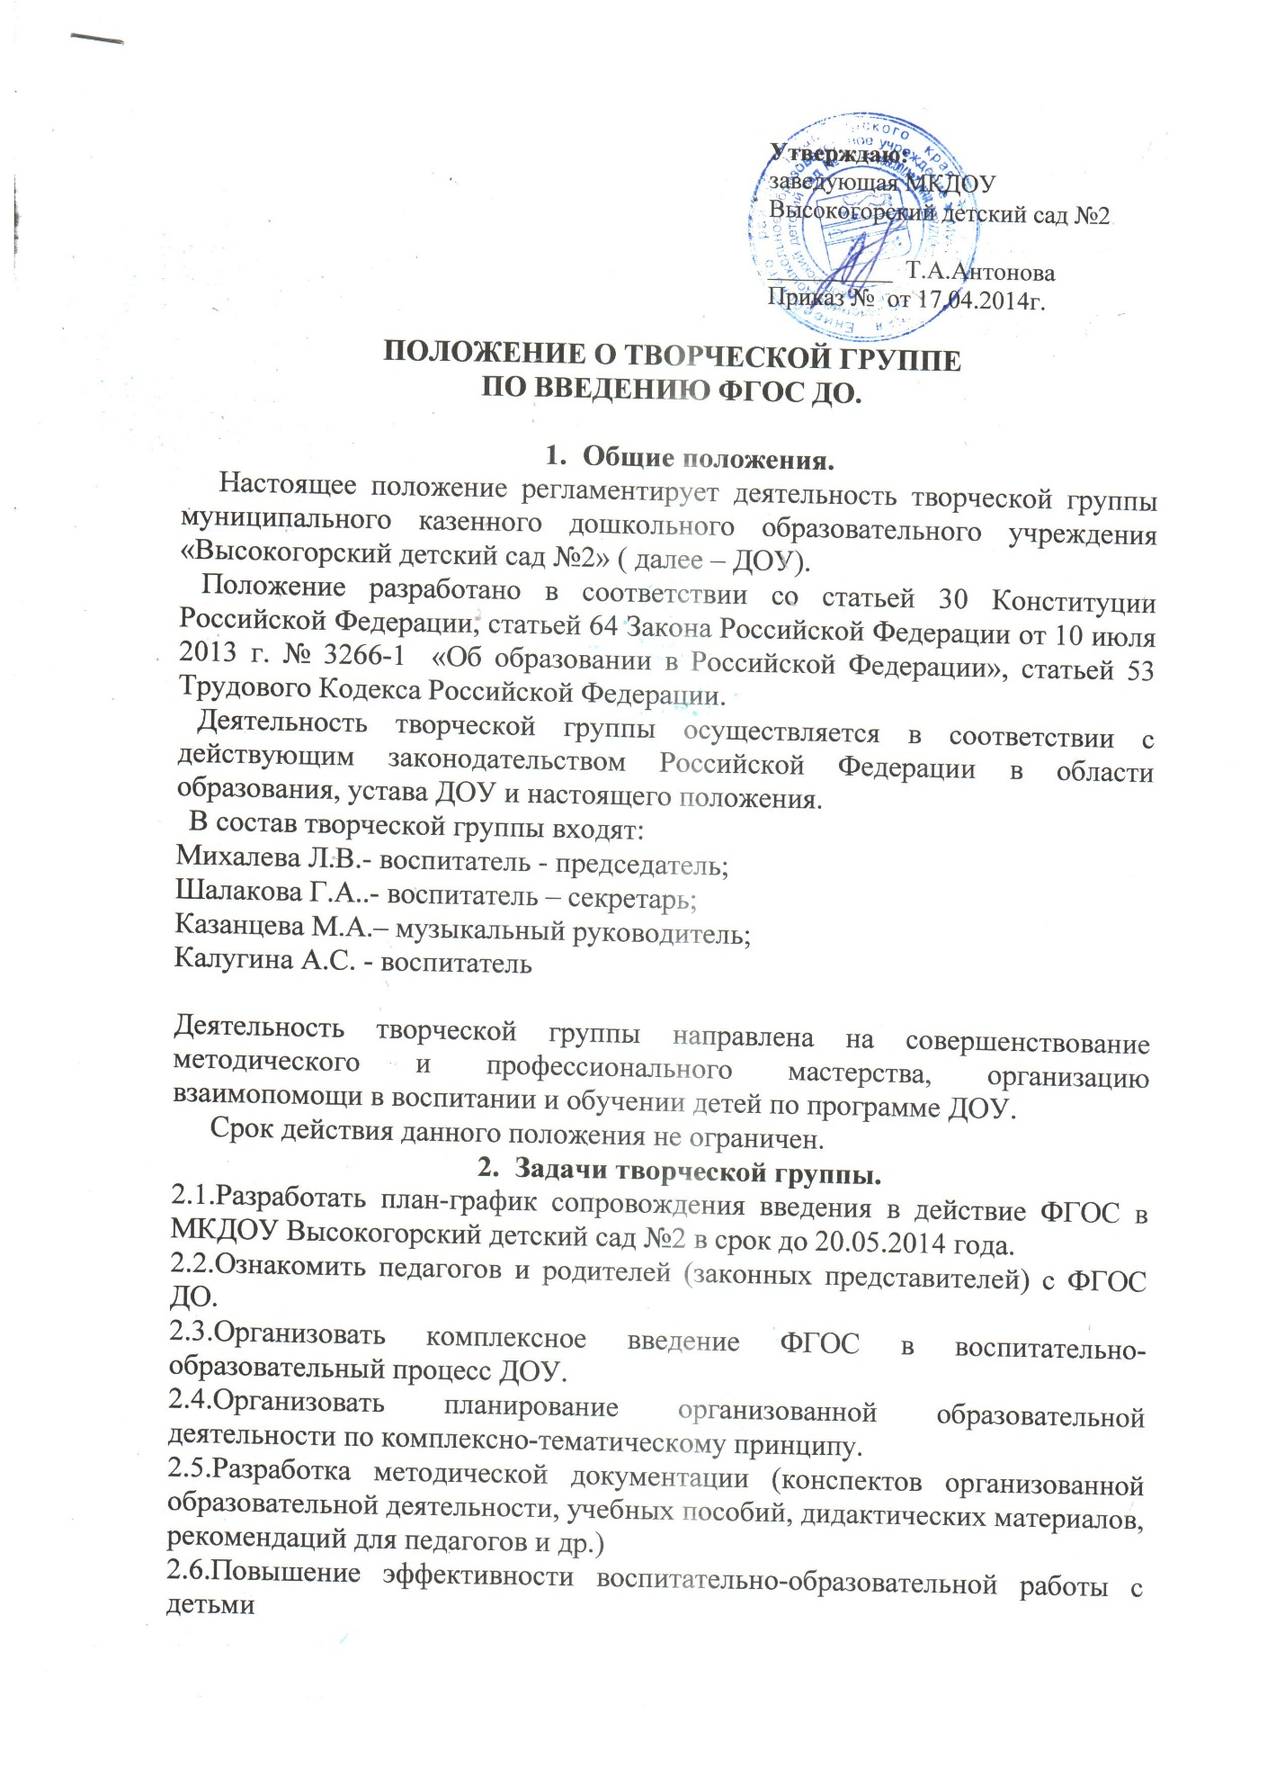

2.7.Повышение квалификации и профессионального мастерства педагогов.
2.8.Организация открытых мероприятий организованной образовательной деятельности.
- Функции творческой группы.
3.1.Изучение нормативно-правовой документации по ФГОС.
3.2.Изучение нормативной документации и методической документации.
3.2.Отбор содержания и составление учебных разработок.
3.3.Участие в обсуждении и утверждении индивидуальных планов по методической работе.
3.4.Разработка перспективного планирования.
3.5.Взаимопосещения учебных занятий.
4.Права творческой группы.
Творческая группа имеет право:
4.1.Осуществлять работу по плану, утвержденному заведующим МКДОУ Высокогорский детский сад №2.
4.2.Предлагать новые наглядно-методические пособия для обучения детей.
4.3.Приглашать на заседания творческой группы представителей общественных организации, учреждений.
4.4.Активно участвовать в разработке открытых мероприятий, учебных занятий.
5.Организация работы творческой группы.
5.1.Зесадания творческой группы проводятся по мере необходимости.
5.2.Работа творческой группы осуществляется по плану, утвержденному заведующим МКДОУ Высокогорский детский сад №2.
5.3. Творческая группа избирается из высококвалифицированных, инициативных педагогов сроком на два года.
5.4.Результаты работы творческой группы доводятся до сведения педагогов на Педагогическом совете.
- Ответственность творческой группы.
Творческая группа несет ответственность за:
6.1.Выполнение плана работы.
6.2.Принятие конкретных решений по каждому рассматриваемому вопросу с указанием ответственных лиц и сроков выполнения.
- Делопроизводство.
7.1.Заседание творческой группы оформляется протоколом. Протоколы
подписываются председателем творческой группы.
7.2.Анализ работы творческой группы за учебный год представляется в письменном отчете председателем творческой группы заведующему МКДОУ Высокогорский детский сад №2.
- Заключительные положения.
8.1.Настоящее положение вступает в действие с момента утверждения и издания приказа заведующим МКДОУ Высокогорский детский сад №2.
8.2.Изменения и дополнения в настоящее положение не реже одного раза в 5 лет и подлежат утверждению руководителем.

